- EXCRECIÓN EN LOS ANIMALES

En los animales se observan sistemas excretores que varían en complejidad y especialización, dependiendo del medio en el cual se desarrollen. Los animales relativamente sencillos excretan a través de procesos de difusión que ocurren entre el interior y el exterior del organismo, en tanto que en los vertebrados se han desarrollado sistemas excretores que les han permitido adaptarse a diferentes medios.

5.1 SUSTANCIAS DE DESECHO EN LOS ANIMALES

Las principales sustancias de desecho producidas por los animales son el agua, las sales y los compuestos nitrogenados, los cuales son eliminados a través de los diferentes mecanismos de excreción. Las sustancias nitrogenadas producidas por los animales como resultado de la degradación de proteínas y ácidos nucleicos pueden ser de tres tipos: amoníaco, ácido úrico, urea. Dependiendo del tipo de sustancia nitrogenada que expulsen los organismos pueden clasificarse como amoniotélicos, uricotélicos y ureotélicos. Los amoniotélicos excretan amoníaco, sustancia tóxica que requiere una gran cantidad de agua para ser diluida; en los uricotélicos el compuesto nitrogenado de desecho es el ácido úrico, menos tóxico que el amoníaco y excretado en forma sólida para ahorrar agua. Y finalmente ureotélicos, que corresponden a los organismos que producen y excretan urea.

5.2 La excreción en los invertebrados

La mayor parte de los invertebrados marinos excretan nitrógeno en forma de amoníaco por mecanismos de difusión hacia el agua marina. Los invertebrados que viven en ambientes de agua dulce y terrestre han desarrollado diferentes órganos excretores cuyo principio básico es la filtración de los fluidos del cuerpo, su secreción y la reabsorción de ciertas sustancias específicas.

5.2.1 Los protonefridios

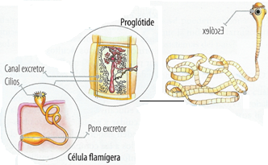
Los protonefridios son estructuras que se presentan en invertebrados como los platelmintos y los nematodos. Están constituidos por células especializadas, denominadas flamígeras por su apariencia de llama. Estas células están provistas de cilios y tienen una abertura tubular que finaliza en un poro a través del cual expulsan los desechos (figura 9). Los fluidos internos del animal ingresan en los túbulos y los cilios se encargan de impulsarlos hacia el poro. A lo largo de la estructura tubular se reabsorbe parte del agua y de las sales minerales presentes en los fluidos; los residuos finales son expulsados a través de un poro llamado también nefridioporo.

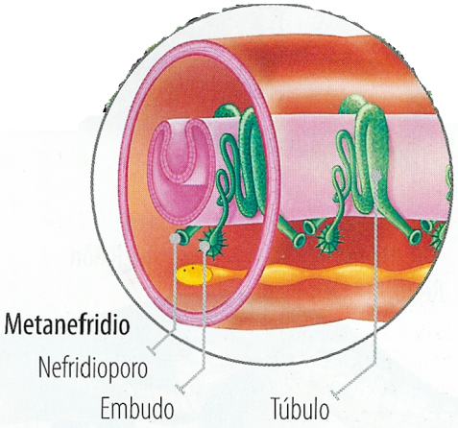
5.2.2 Los metanefridios

Los metanefridios, algunas veces denominados nefridios, son estructuras que se observan en los anélidos. Se encuentran formadas por nefridiostomas o aberturas que dan al interior del organismo y túbulos complejos que desembocan en un nefridioporo, a través del cual se expulsan las sustancias de desecho. De la misma forma que ocurre en los protonefridios, en estas estructuras, a lo largo del túbulo, se producen procesos de filtración, reabsorción y finalmente, expulsión de las sustancias de desecho. En los metanefridios se produce una orina diluida en la cual se excreta agua y amoníaco y se preservan las sales necesarias para el mantenimiento del equilibrio interno.

5.2.3 Los túbulos de Malpighi

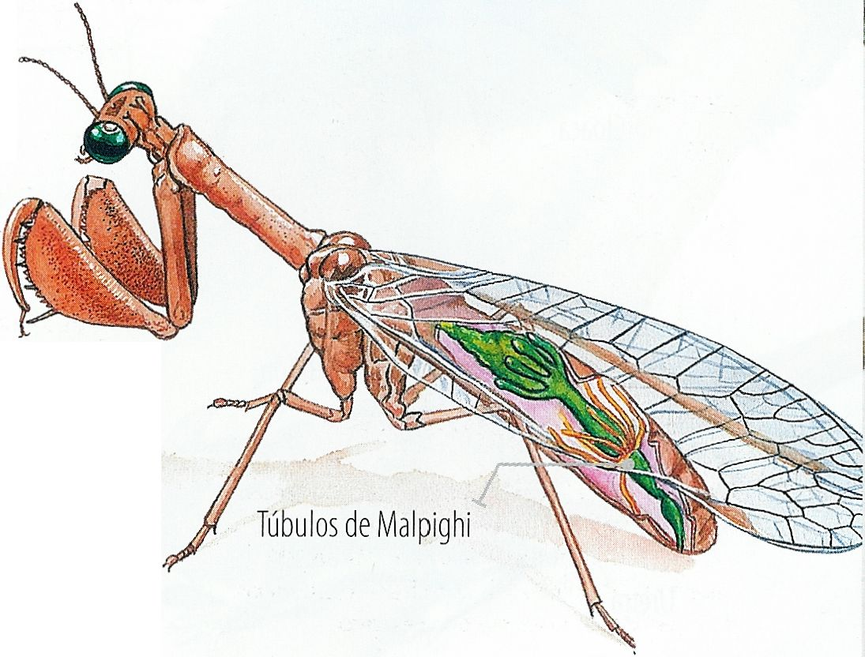
En organismos como los arácnidos y los insectos existen los túbulos de Malpighi, que hacen posible la excreción de un tipo de orina sólida compuesta por ácido úrico con un bajo contenido de agua. El sistema contiene una serie de túbulos que se extienden a lo largo del canal alimenticio, uno de sus extremos es ciego y el otro desemboca en el final del tubo digestivo. A lo largo del sistema, el líquido que ingresa sufre una serie de cambios producidos por procesos de secreción y reabsorción que, finalmente, culminan en la formación de heces semisólidas de ácido úrico.

5.2.4 Las glándulas antenales o verdes

Las glándulas antenales son órganos en forma de saco que se ubican debajo de las antenas de muchos crustáceos, los cuales acumulan compuestos tóxicos. Esta bolsa se prolonga en un tubo que termina en la vejiga, un área ensanchada en la cual se acumulan las sustancias nitrogenadas que son expulsadas a través de un nefridioporo.

5.2.5 Las glándulas coxales

Estas estructuras son parecidas a las glándulas antenales o verdes de los crustáceos y se presentan en los arácnidos. Se denominan coxales por encontrarse al lado de las coxas, las primeras divisiones de las patas. Producen una orina muy diluida

5.2.6 Otras estructuras excretoras

Además de las sustancias nitrogenadas que son expulsadas por medio de las estructuras que acabamos de estudiar, los invertebrados pueden expulsar amoníaco por sus branquias o a través de áreas de la superficie del cuerpo que son muy delgadas, como sucede en los equinodermos.

5.3 ESTRUCTURAS DE EXCRECIÓN EN LOS VERTEBRADOS
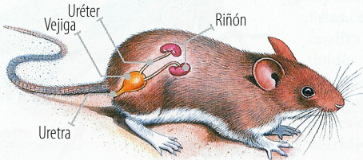
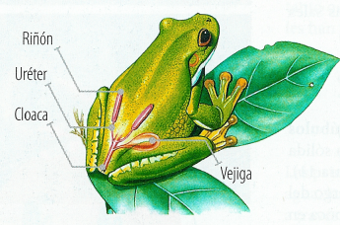
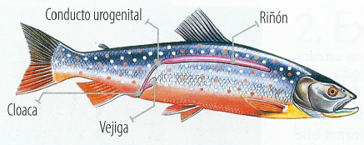
Desde el inicio de la vida, el agua ha sido fundamental para el desarrollo de los organismos. Todas las funciones vitales se desarrollan en medios acuosos. Una de las principales limitaciones para la colonización de los nuevos ambientes, como el terrestre, fue la imposibilidad de eliminar con facilidad las sustancias de excreción y mantener relativamente constante la concentración de líquidos dentro del organismo. El establecimiento de sistemas especializados de osmorregulación y excreción permitió que los vertebrados colonizaran nuevos ambientes y lograran un nivel de desarrollo más elevado. De los sistemas encargados de esta función, el riñón es el órgano fundamental. Los vertebrados también desarrollaron otras estructuras excretoras menos especializadas como la piel, las glándulas sudoríparas y glándulas lacrimales, las branquias y el intestino.
5.3.1 El reto de la osmorregulación
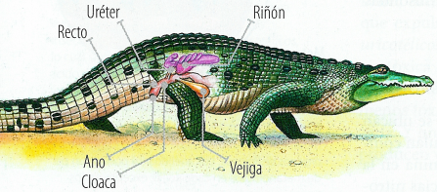
Como recordarás, la osmorregulación es la capacidad de mantener equilibrio entre los medios acuosos interno y externo de un organismo. Este equilibrio está dado por la necesidad de los organismos de retener la cantidad de agua necesaria para cumplir con sus funciones y de mantener los niveles adecuados de sales y otras moléculas disueltas (solutos) necesarios para la actividad celular.
En los animales el mantenimiento del equilibrio interno es facilitado por el sistema circulatorio, cuya función es el transporte de nutrientes y materiales de desecho al interior del organismo.

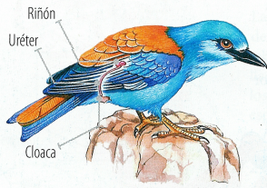
En los organismos que presentan este sistema, la sangre pasa a través de los órganos excretores los riñones en los vertebrados, en donde es filtrada para limpiarla y mantener los niveles de agua y solutos disueltos adecuados.
La regulación entre el medio interno y el externo, en los vertebrados terrestres, es posible gracias a la presencia de los riñones los cuales se encargan de filtrar las sustancias de desecho y el agua necesarios para formar las excretas que elimina el organismo. En los vertebrados acuáticos, el cumplimiento de esta función se complementa con otros órganos como las branquias, el tegumento (la piel) y el intestino.

5.3.2 El riñón de los vertebrados

Los ríñones son dos órganos en forma de fríjol constituidos por células especializadas llamadas nefronas que facilitan el cumplimiento de las funciones de filtración, osmorregulación y reabsorción (figura 13). La eficiencia entre uno y otro proceso varía en los diferentes grupos de organismos. Los ríñones más complejos y especializados se encuentran en los mamíferos. En los otros grupos de vertebrados estas funciones son compartidas con la piel, la vejiga urinaria y las glándulas de sal, estas últimas presentes en las aves y los reptiles.
Las nefronas presentan tres regiones denominadas nefrona proximal, asa de Henle y nefrona distal. El proceso de filtración se inicia en la cápsula de Bowman, la cual entra en contacto con los capilares que hacen parte del sistema circulatorio y permiten el paso de la sangre a los riñones a través de la nefrona. A partir de allí, tiene lugar un proceso de filtración que se inicia en la nefrona proximal, continúa en el asa de Henle y culmina en la nefrona distal. Entre los vertebrados existen diferencias en la forma de las regiones que constituyen la nefrona; estas diferencias se manifiestan en la composición de la orina que se produce. Así mismo, el número de nefronas de los riñones varía de un tipo de organismo a otro y existe una relación entre la anatomía del riñón y el tipo de orina que produce un organismo. La orina hipertónica, es decir, con alta concentración de solutos en relación con la sangre, es producida por organismos cuyas nefronas tienen asa de Henle (aves y mamíferos

En los vertebrados puede hablarse de tres tipos de riñones: pronefros que aparecen en los embriones de todos los vertebrados; mesonefros presentes en peces y anfibios en edad adulta y en los embriones de reptiles, aves y mamíferos, en donde se presenta la cápsula de Bowman; y finalmente, metanefros presentes en reptiles adultos, aves y mamíferos, equivalentes a los riñones descritos anteriormente.

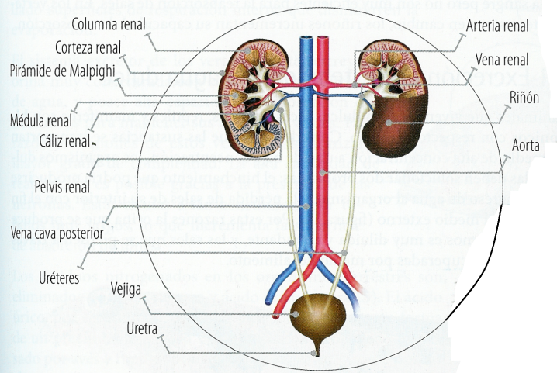

5.3.3 Otros órganos excretores

En algunos grupos de animales los riñones son menos especializados, comparados con los de los mamíferos, por consiguiente, los procesos de osmorregulación y de excreción son facilitados con ayuda de otros órganos como branquias, pulmones, tráqueas, piel, glándulas sudoríparas, glándulas lacrimales, glándulas de sal y el intestino.
- Las branquias se encuentran en los peces y facilitan la eliminación de dióxido de carbono y amoníaco.
- Los pulmones y las tráqueas permiten expulsar agua y dióxido de carbono.
- La piel húmeda en los anfibios facilita la expulsión de dióxido de carbono por difusión.
- Las glándulas sudoríparas, las cuales hacen parte de la piel de los mamíferos, permiten expulsar agua, sales y otras sustancias.
- Las glándulas lacrimales ubicadas en los ojos sirven para eliminar sal.
- Las glándulas de sal son estructuras que se encuentran en las aves y los reptiles que viven en ambientes marinos. Segregan una solución muy concentrada de cloruro de sodio que es expulsada a través de las fosas nasales.
- El intestino, el cual hace parte del sistema digestivo de los vertebrados, permite la eliminación de productos de desecho provenientes del hígado y el colon.

5.4 VARIACIONES EN LA EXCRECIÓN DE LOS VERTEBRADOS

Los vertebrados acuáticos se encuentran inmersos en medios acuosos cuyo contenido de sales puede ser muy alto, en aquellos organismos que viven en agua salada, o muy diluido, en aquellos que habitan en el agua dulce. En estos organismos los riñones filtran la sangre pero no son muy eficientes para la reabsorción de sales. En los vertebrados terrestres, en cambio, los riñones incrementan su capacidad de reabsorción.

5.4.1 Excreción en vertebrados de agua dulce

Los animales que viven en agua dulce, peces, anfibios, reptiles y mamíferos son hipertónicos con respecto al medio. Considerando que las sustancias se transportan de un medio de alta concentración a uno de baja concentración, los organismos dulceacuícolas deben solucionar dos problemas: el hinchamiento que podría producirse debido al ingreso de agua al organismo, y la pérdida de sales de su interior con el fin de equilibrar el medio externo. Por estas razones la orina que se produce en estos organismos es muy diluida y abundante, y las sales que se pierden a través de la orina son recuperadas por medio del alimento.

    - Excreción en vertebrados de agua salada
Los vertebrados de agua salada tienen un medio interno que puede ser isotónico con respecto al medio externo, es decir, con concentraciones de agua y sales muy similares a las del medio donde viven. Este es el caso de los peces cartilaginosos (tiburones y rayas). Otros animales, por el contrario, viven en medios hipotónicos como ocurre con los peces y demás organismos acuáticos que viven en medios en los que la concentración de sales es inferior a la concentración de sales que existe en las células que forman su cuerpo. En estos últimos existe una tendencia a eliminar orina muy diluida por el exceso de agua que entra. En aves y reptiles, el exceso de sales que ingresa al organismo es eliminado a través de las glándulas de sal.

5.4.3 Excreción en vertebrados terrestres
Los animales que viven en el medio terrestre deben soportar menor cantidad de agua que en su interior. Por ello, están sometidos a la pérdida de agua por procesos de desecación, los cuales son más importantes en aquellos organismos que, como los anfibios, presentan una piel húmeda. Por esta razón no pueden tolerar ambientes muy secos y solo se encuentran en áreas en donde pueden mantenerse hidratados, para así regular la continua pérdida de agua. Por otro lado, algunos anfibios tienen vejigas grandes en donde acumulan líquido que, en situaciones de poca disponibilidad de agua, permite que el líquido acumulado sea reutilizado por el organismo. El tipo de epitelio que recubre la vejiga de estos organismos sirve para almacenar la orina y para proveer agua y sales al organismo en caso de que se requiera. En organismos como los mamíferos, en los que la pérdida de agua puede ocurrir a través de los órganos respiratorios, se han desarrollado superficies de respiración interna que disminuyen la evaporación.
El sistema excretor de los vertebrados terrestres produce orina muy concentrada con el fin de disminuir la pérdida de agua, y posee alta capacidad de reabsorción de iones necesarios para mantener sus funciones vitales. Por esta razón los riñones de estos vertebrados alcanzan el mayor grado de complejidad. La alta capacidad de reabsorción es posible gracias a la presencia de las nefronas. Estas células están constituidas por túbulos muy largos, lo que incrementa la superficie de absorción de iones

Los residuos nitrogenados en los organismos terrestres son eliminados en forma de urea y ácido úrico. El ácido úrico, por ser muy poco soluble en agua, se excreta en forma de un precipitado pastoso y es el residuo nitrogenado expulsado por aves y reptiles principalmente. Los animales ovíparos eliminan amoníaco durante el desarrollo pero, una vez eclosionan, lo hacen a través del ácido úrico. Los anfibios excretan ácido úrico al igual que las aves y los reptiles. Los mamíferos excretan urea.

TALLER
- Completa el siguiente mapa conceptual
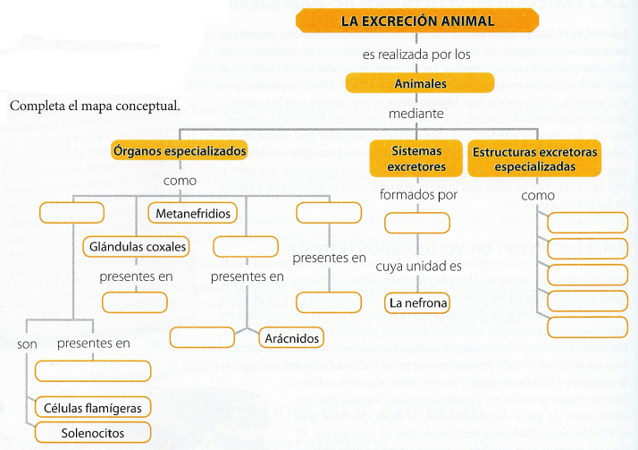
- Describe los siguientes órganos excretores y escribe dos ejemplos de organismos que los poseen
Órganos excretores |  | Organismos que los poseen
 | Células falmigeras
 | Tubos de Malpighi
 | Metanefridios

3. Relaciona colocando las letras de los órganos de excreción en las líneas de las correspondientes sustancias que eliminan
Órgano | Sustancias
- Glándulas lacrimales |  | _____Agua y solutos
- Branquias |  | _____Dióxido de carbono y anoniaco
- Glándulas sudoríparas |  | _____Agua y dióxido de carbono
- Pulmones y tráqueas |  | _____Dióxido de carbono
E. Glándula de sal |  | _____Agua y sales
- Intestino |  | _____Productos de desecho proveniente del hígado y el colon

4. Encierra en un círculo la respuesta correcta
En la médula del riñón se encuentran
- Cápsula de Bowman
- Tubos de Malpighi
- Tubos colectores
- Pirámide de Malpighi

5. Escribe en el recuadro la clave correspondiente
Clave: amoniotélico (Amo), uricotélico (Uri), urotélico (Ureo)

Organismo | Clave
Rana
Cangrejo
Serpiente
Pez
Gaviota
Tigre

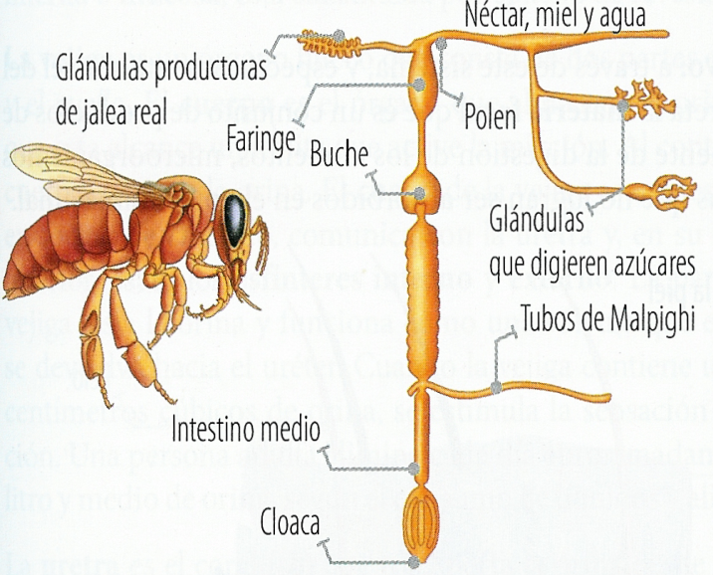
6. El esquema muestra el sistema digestivo de una abeja melífera en estado adulto. Su sistema excretor está formado, principalmente, por los tubos de Malpighi que son alrededor de 100. A través de ellos, los desechos nitrogenados son absorbidos de la hemolina, para ser eliminados

- Describe la forma en que funcionan los Tubos de Malpighi.
- Identifica los órganos de la abeja que están unidos a los tubos de Malpighi.
- Señala la parte donde desembocarán los desechos nitrogenados.
7. Reflexiona y valora
Lee el siguiente texto. Aplicaciones de la urea
La urea es una sustancia que resulta del metabolismo de las proteínas en casi todos los mamíferos y es expulsada en la orina. Desde hace algunos años, la urea se produce industrialmente para la fabricación de fertilizantes y complementos alimenticios de los rumiantes.
Diferentes investigaciones mostraron que los rumiantes eran capaces de convertir algunas sustancias en fuentes de proteínas y que la urea mezclada con otros alimentos aumentaba la acción de la flora bacteriana para producir aminoácidos o proteínas, que se convierten en masa muscular del animal. Esta capacidad de los rumiantes constituye un gran beneficio económico para la industria ganadera, pero su administración exige un estricto control. La urea jamás se debe suministrar en forma pura al ganado, porque causa su muerte en pocas horas.
La adición de urea en la dieta del ganado permite mantener el peso durante épocas de verano cuando los pastos se secan o no hay suficiente follaje. Como la urea es un producto tóxico para otras especies, debe mantenerse en zonas reservadas.

- ¿Qué beneficios tiene el uso de la urea en la industria ganadera?
- ¿Qué factores tendrías en cuenta para optar por el uso de urea en una finca ganadera?
- ¿Crees que el uso de urea es ciento por ciento seguro para el ganado y los consumidores

